绿色食品（莲藕）绿色防控技术指南
郝海红¹ 陈洁¹ 柯卫东² 周先竹³ 李建洪¹ 王永模¹ 王卓嘉¹ 彭立军⁴ 陈登松⁴ 杨远通³ 邹波⁵ 刘全科⁶ 杨思诺¹
（1.华中农业大学；2.武汉市农业科学院；3.湖北省绿色食品管理办公室；4.湖北省农业科学院；5.湖北省宣恩县植物保护站；6.湖北省植物保护总站）

1 生产概况
莲藕，又名莲菜，荷藕等，属莲科、莲属，为多年生宿根草本植物。莲藕是我国种植范围最广、产量最高、出口量最大的水生蔬菜品类。莲藕以长江流域、珠江三角洲、洞庭湖、太湖等区域为主产区。除水田外，也可利用低洼田、池塘和湖荡种植。近年来我国莲藕产业迅速发展，栽培面积不断扩大。2021年莲藕种植面积超600万亩。2023年中国莲藕产量达1268万吨。然而，莲藕病虫害问题严重制约莲藕产业的发展。为提高其质量安全水平，制定莲藕病虫害绿色防控技术指南如下。

2 常见病虫害

2.1病害
主要有叶斑病、腐败病、褐斑病、叶脐黑腐病等。

2.2虫害
主要有斜纹夜蛾、莲缢管蚜、食根金花虫、蓟马等。

2.3草害
主要有浮萍类，水绵，眼子菜，牛毛毡等。

2.4其他
主要有害生物包括福寿螺等。

3 防治原则
按照“预防为主、综合防治”的植保方针，在做好种藕检疫和病虫害田间监测的基础上，针对莲藕不同生育期主要病虫害发生特点，优先采用农业措施、物理防治、生物防治，辅之以科学合理的化学防治的绿色防控技术，实现莲藕病虫害绿色防控和优质安全生产。

4 农业防治

4.1种藕选择
根据不同的种植场所、种植模式以及不同的消费习惯选择适宜的莲藕栽培品种。种藕一般选取健康田块藕作种或抗病品种，如鄂莲5号、鄂莲6号等。选择种藕时，应挑选藕大、芽头完整、无病虫害、后把节较粗，完好、新鲜的种藕。同时，种苗大小要满足其具有的顶芽数不少于1个，完整节间数不少于2个，节的个数不少于3个。若用于生产用种，品种纯度要求不低于95%。

4.2种藕处理
栽植前，用50%多菌灵可湿性粉剂800倍液浸泡种藕，浸泡时间一般为1分钟。塑料薄膜密封24小时，晾干后移栽。

4.3栽种地选择
莲藕栽培选择地势平坦，土壤肥力高，土质疏松，耕作层深，水资源丰富，保证一年四季有水灌溉，排灌、交通方便的田块。

4.4整地和土壤处理
莲藕整地包括翻耕、耙地、除杂、整平、修筑田埂、进排水渠疏通修整等。第一年种植的田块整地时施用生石灰75~100千克每亩或50%多菌灵可湿性粉剂2千克拌细土100千克撒施。以后每2~3年施一次。

4.5清洁田园
定植后至封行前，进行田间和田边人工除草，特别是眼子菜、鸭舌草，人工清除水绵和浮萍，并及时拔除田间病株。

4.6轮作

4.6.1水旱轮作
莲藕腐败病重发田可利用芹菜或者大蒜等实施2年或者以上的轮作以降低病原累积。

4.6.2水生轮作
藕、鱼、茭三年一换、九年一轮：第一年种藕，当年种藕时，采用隔年抽挖办法，即留下1/4种藕，挖掉3/4上市。第二年发出新藕，秋后又再次抽挖。第三年秋、冬全部挖净。第四年至第六年全部养鱼，要放养部分草鱼，除部分杂草。第七年到第九年三年种茭。
藕、稻轮作：前两年种藕，第三年种中稻，歇田一年，减少莲田病原菌的积累，降低莲田病害的发生。

4.6.3 种养轮作（水塘）
鱼藕轮作：老鱼塘前三年养鱼，后两年种藕。鱼藕共生防控莲藕食根金花虫的危害。避免藕田农药污染，改善水体环境与生态系统结构，促进藕田物质循环。

5 物理防治

5.1灯光诱杀
斜纹夜蛾成虫盛发期，采用频振式杀虫灯诱杀，选用波长为365纳米的太阳能杀虫灯（功率12伏/8瓦，太阳能电池板15伏/12瓦），灯具安装高度为1.5米，每15亩安装1盏灯。

5.2色板诱杀
4月下旬至5月上旬，大棚种植可用黄板诱杀有翅蚜虫（如莲缢管蚜）、蓟马等。每亩悬挂规格为25厘米×30厘米的色板30片，高度以高出植株10~15厘米。

5.3 糖醋液诱杀
在斜纹夜蛾发生期，将酒、水、糖、醋按1:2:3:4配制溶液，每亩放置糖醋液3盆进行诱杀。

5.4 人工捕杀
人工捕杀斜纹夜蛾卵块，摘除虫叶；人工捕杀福寿螺。

5.5 诱集植物诱杀
在成虫盛发期用眼子菜、鸭舌草等植物诱集食根金花虫产卵，每亩放置20~30堆，待食根金花虫产卵后集中烧毁或深埋。

5.6 诱杀螺卵
福寿螺产卵期间，在莲藕田四周，福寿螺产卵地放置竹片或木条诱螺产卵，每亩放置50~60根，高出水面40~50厘米，待福寿螺产卵后集中烧毁。

6 生物防治

6.1 性诱剂
在斜纹夜蛾发生期，在莲藕田周围悬挂诱捕器，每只诱捕器安装1枚诱芯，并在接虫器中装入适量的肥皂水。诱捕器间隔约50米，悬挂高度为1.5米。

6.2 保护和利用天敌
保护利用自然天敌，提高蚜虫天敌（如：瓢虫、蚜茧蜂、食蚜蝇、草蛉、蜘蛛等）、斜纹夜蛾天敌（如：捕食性和寄生性昆虫、蜘蛛、线虫等）、食根金花虫天敌（如：鸟类、青蛙、蟾蜍等）、蓟马天敌（如：花蝽等）的控害能力。
释放蚜虫天敌：蚜虫发生部位按照5~10头/平方米释放瓢虫类，每7天释放1次，连续释放3次；
释放斜纹夜蛾天敌：在叶部按照2~3头/平方米撒施花蝽类或盲蝽类，每7天释放1次，连续释放3次；
释放蓟马天敌：在叶片、花器等部位按照1~2头/平方米撒施花蝽类，每10天释放1次，连续释放3次。

6.3 综合种养
套养甲鱼防治福寿螺、食根金花虫幼虫，每亩放养甲鱼80~120只，规格为每只0.5~1.0千克，雌雄分开。
套养泥鳅防治食根金花虫幼虫，每亩放养3000~4000尾，规格为每千克200~300尾。
4~5月中旬，莲藕田放养体重为250~300克的鲫(鲤)鱼或草鱼200~250尾防治杂草、浮萍。
鱼沟的开挖形状、大小、面积，一般根据藕田的地形、面积和养殖对象的生活习性、沟溜的配置、养殖产量指标等因素而定。一般鱼沟的田内沟开挖宽度为1~2米、深度为40~60厘米；围沟距田埂0.5~1米，开挖宽度为1.5~2米，深度为80厘米以上。

7 化学防治
在莲藕有害生物的防控中，如没有足够有效的农业、物理和生物措施，在确保人员、产品和环境安全的前提下，可采用化学防治措施。在莲藕的化学防控中，应将预防措施与病虫害初期的控制措施相结合，遵循“预防为主、化学防治为辅”原则，选择低风险、环境友好型的农药。交替使用具有不同作用机理的农药，可减缓有害生物抗药性的形成。与甲鱼等水生生物套养的莲藕田，不可使用杀虫剂。

7.1 莲藕叶斑病的化学防控
在莲藕叶斑病初发前期，可用多菌灵、嘧菌酯和丙环唑防治。
多菌灵防治方法（见附录B表2）：25%多菌灵可湿性粉剂100~120克/亩，或40%多菌灵可湿性粉剂62~75克/亩，或50%多菌灵可湿性粉剂50~60克/亩，或80%多菌灵可湿性粉剂30~37克/亩，对莲藕茎、叶均匀喷雾，间隔7~10天，连用2~3次。安全间隔期21天，每季作物最多使用3次。不能与碱性农药混合，要尽量减少用药次数和用药量。
嘧菌酯防治方法（见附录B表2）：25%嘧菌酯悬浮剂1500~2000倍液，或30%嘧菌酯悬浮剂1500倍液，或250克/升嘧菌酯悬浮剂1500倍液对莲藕茎、叶均匀喷雾，可连续施用2~3次，每次间隔7~10天，药后保水2天以上。安全间隔期21天。鱼或虾蟹套养藕田禁用。施药后的田水不得直接排入水体。
丙环唑防治方法（见附录B表2）：25%丙环唑乳油20~30毫升/亩，或50%丙环唑乳油10~15毫升/亩，或250克/升丙环唑乳油20~30毫升/亩，对莲藕茎、叶均匀喷雾。间隔7~10天，连用2~3次，安全间隔期21天，每季最多使用3次。应在莲藕浮叶期之后使用，避免药害风险。莲藕与甲鱼、蟹、虾等水生生物套养的，不可使用该方法防治。

7.2 莲藕莲缢管蚜的化学防控
在莲藕莲缢管蚜低龄若虫盛期，可用吡虫啉、吡蚜酮和啶虫脒防治。
吡虫啉防治方法（见附录B表2）：10%吡虫啉可湿性粉剂10~20克/亩，或20%吡虫啉可湿性粉剂5~10克/亩，或25%吡虫啉可湿性粉剂4~8克/亩，或70%吡虫啉可湿性粉剂1.5~3克/亩。安全间隔期14天，每季最多施药1次。
吡蚜酮防治方法（见附录B表2）：25%吡蚜酮可湿性粉剂12~18克/亩，或50%吡蚜酮可湿性粉剂6~9克/亩。安全间隔期14天，每季最多施药1次。
啶虫脒防治方法（见附录B表2）：5%啶虫脒乳油20~30毫升/亩，或10%啶虫脒乳油10~15毫升/亩。安全间隔期14天，每季最多施药1次。
注意在使用吡虫啉、吡蚜酮和啶虫脒防治莲缢管蚜时，大风天或预计1小时内降雨，请勿施药。啶虫脒施药期间应避免对周围蜂群的影响，开花植物花期附近禁用。远离水产养殖区施药。
附录 莲藕重要病虫害为害状及可选用的化学药剂使用注意事项

附录A
莲藕病虫害及在西瓜上的部分为害症状见图1-图12。
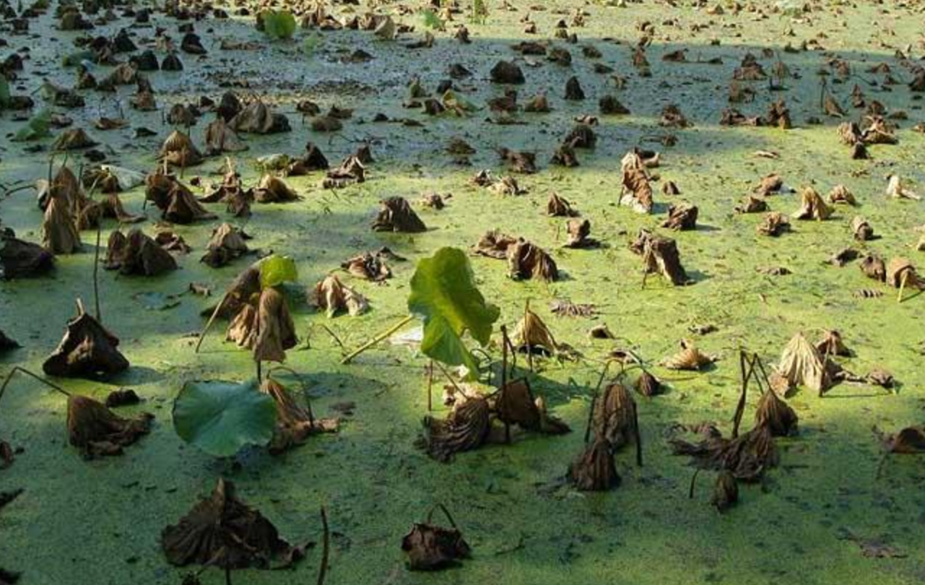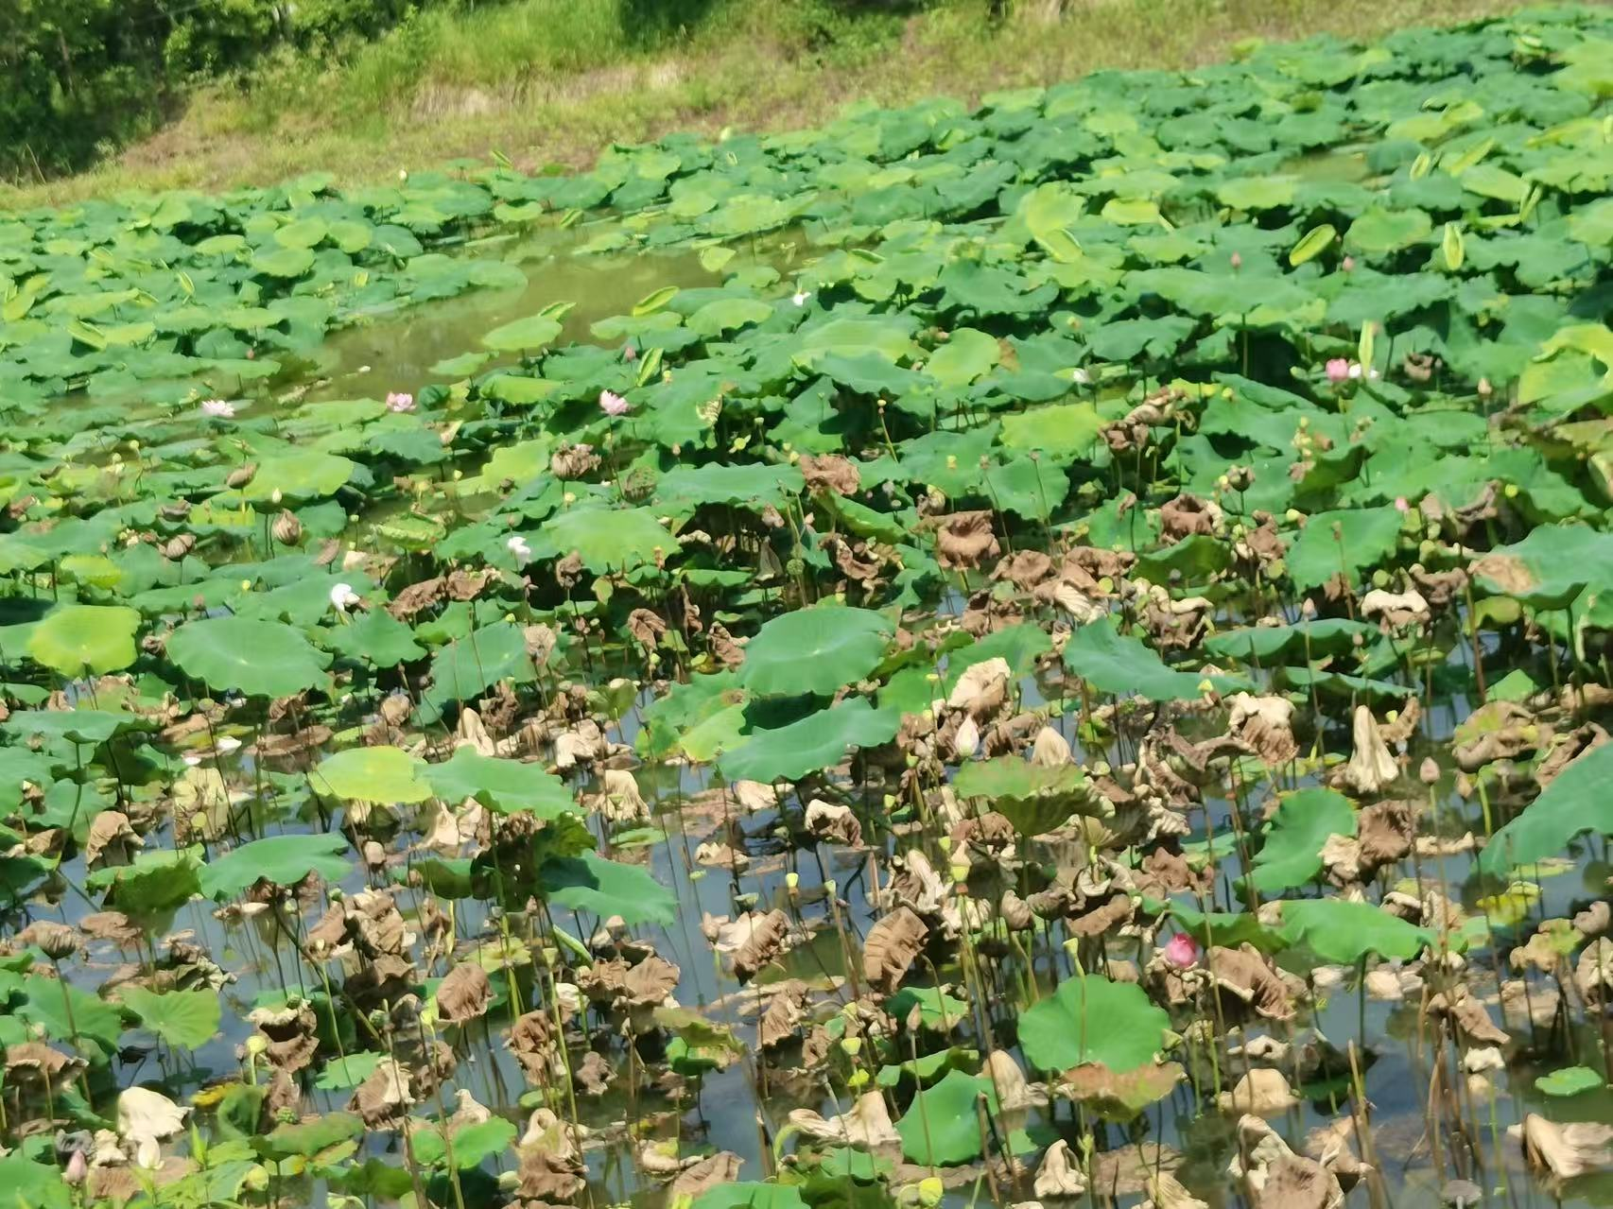
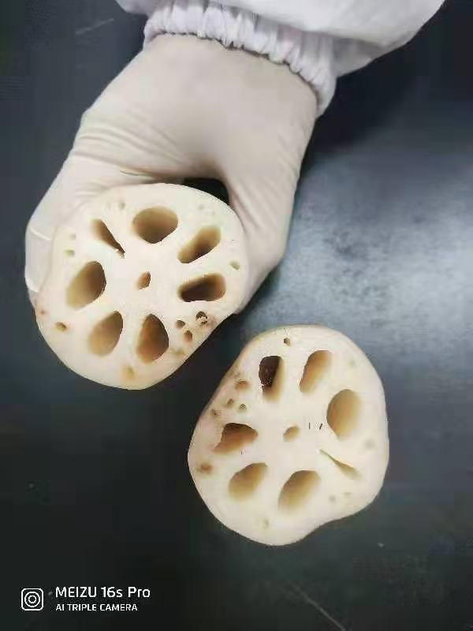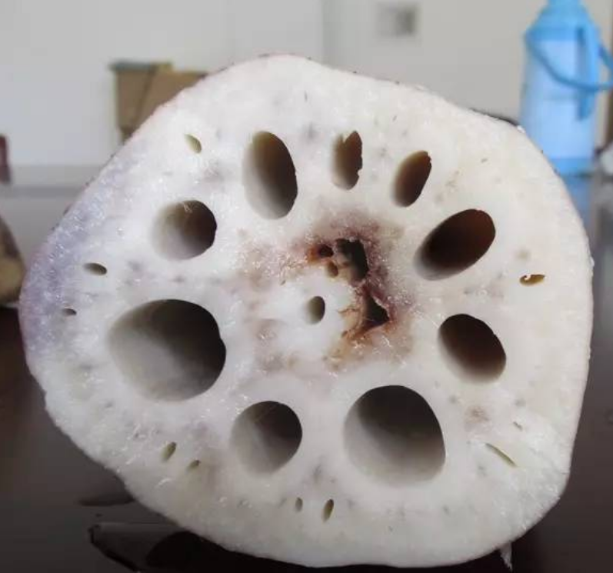
图1腐败病在莲藕叶片上的症状（上），在莲藕上的症状（下）

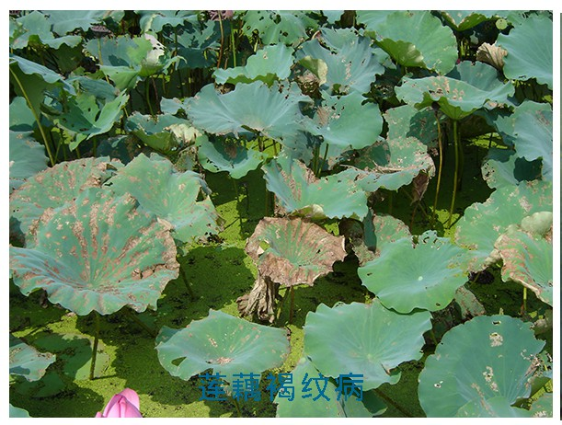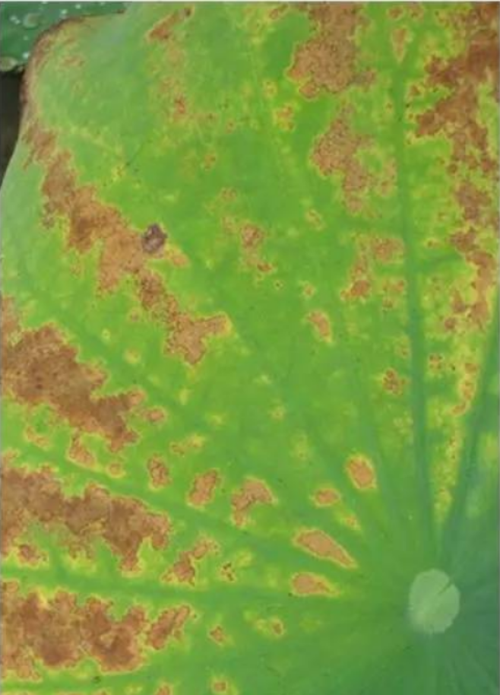
图2叶斑病在莲藕叶片上的症状

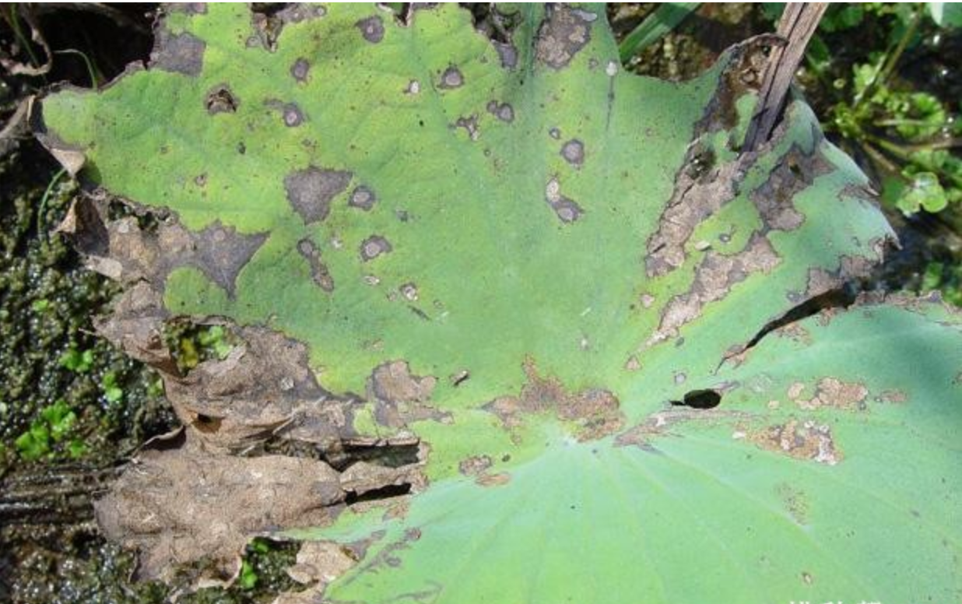
图3褐斑病在莲藕叶片上的症状
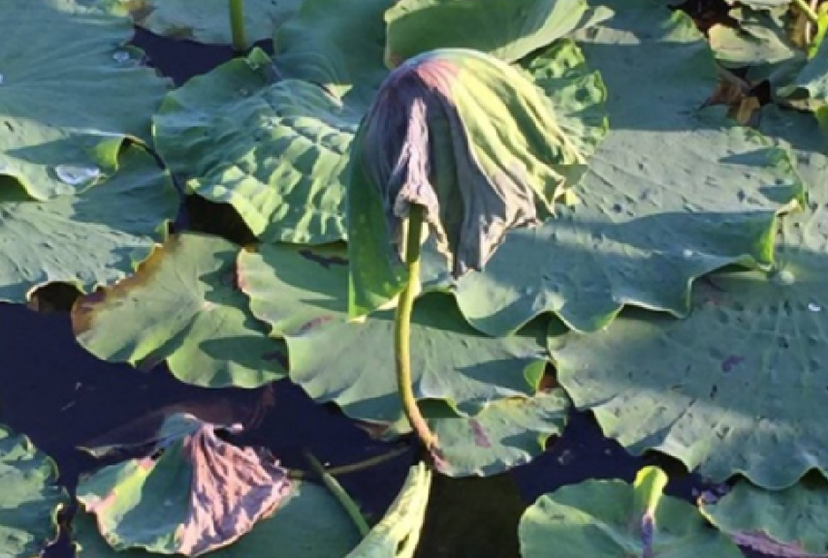
图4叶脐黑腐病在莲藕叶片上的症状

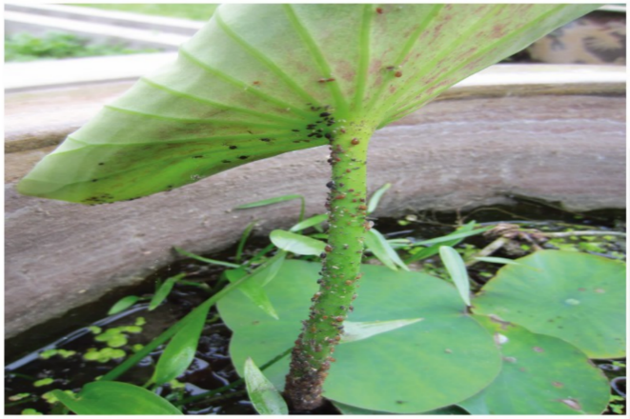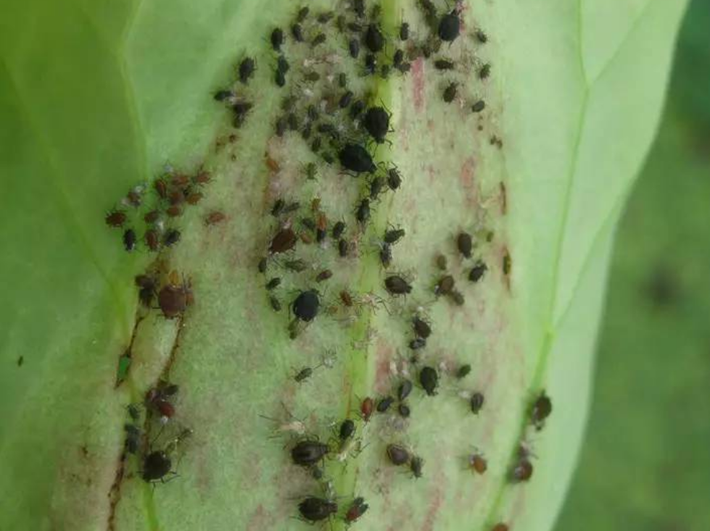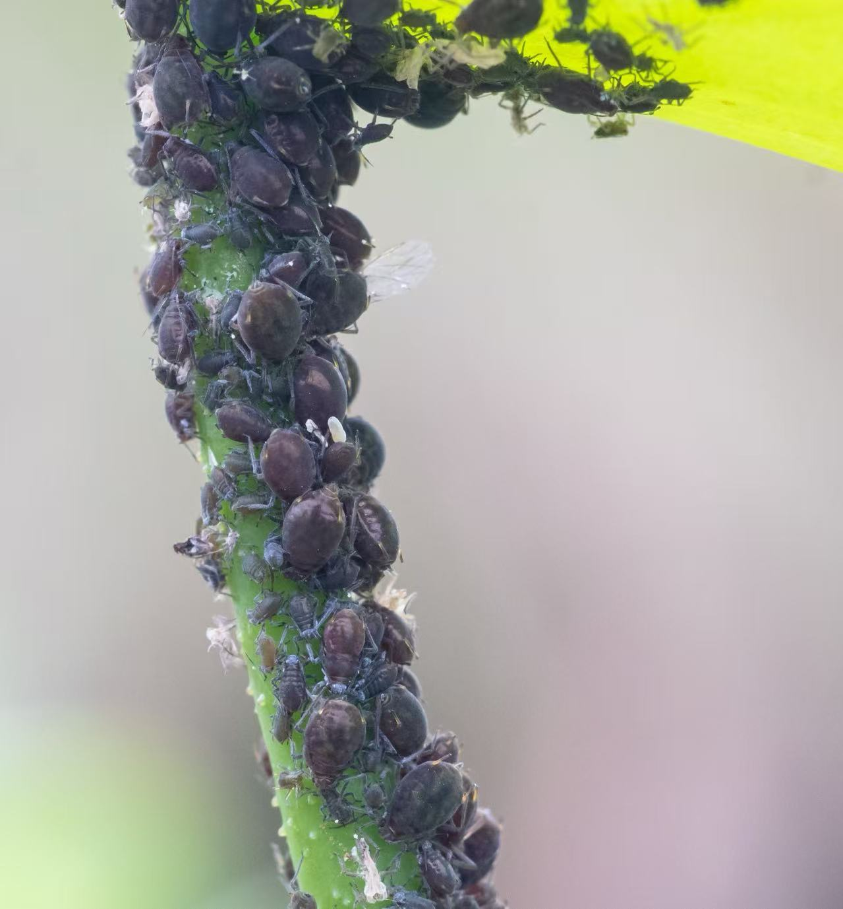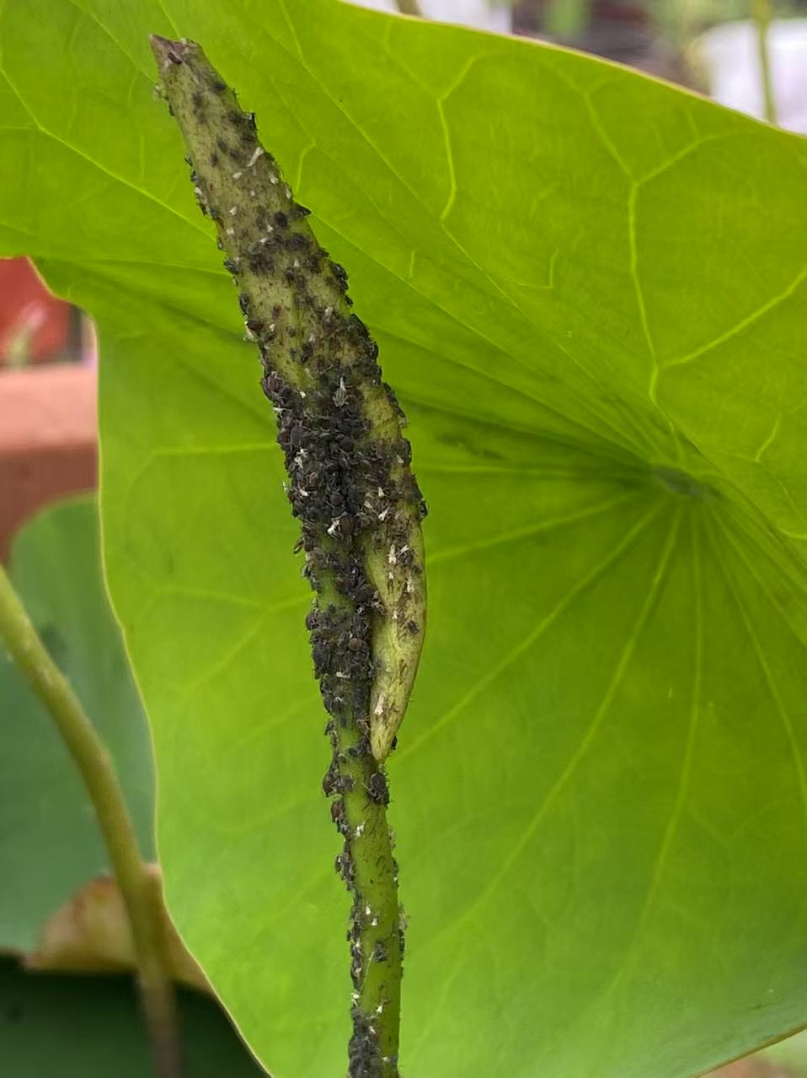
图5莲缢管蚜在莲藕茎叶上的症状

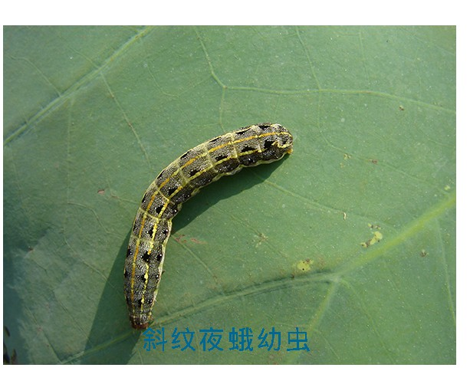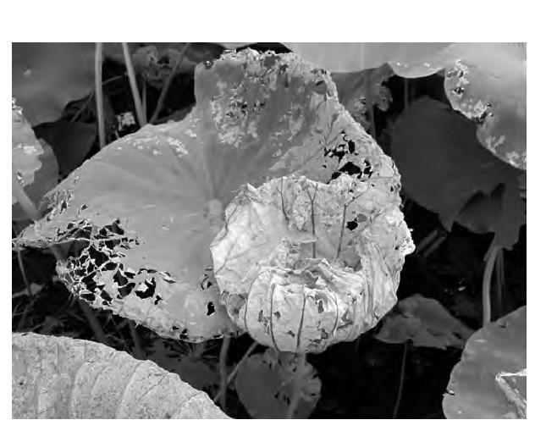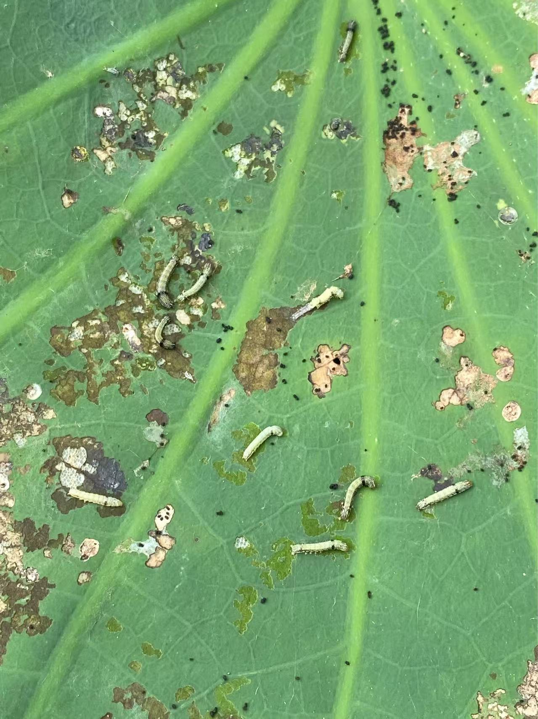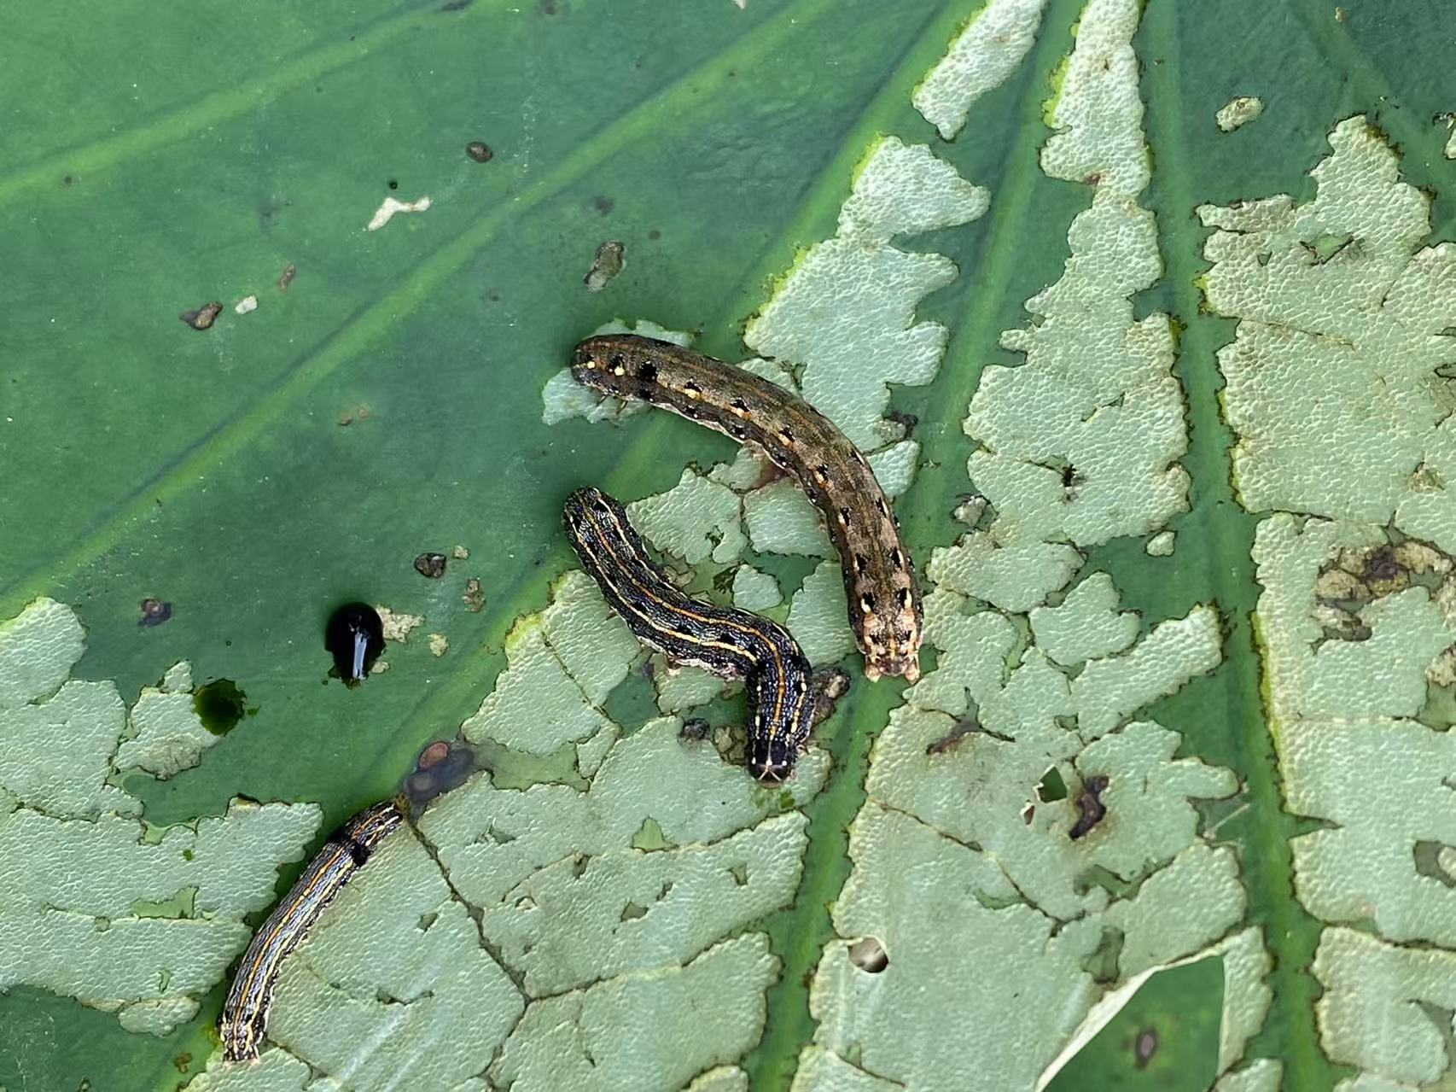
图6斜纹夜蛾幼虫（左）及在莲藕上危害状（右）

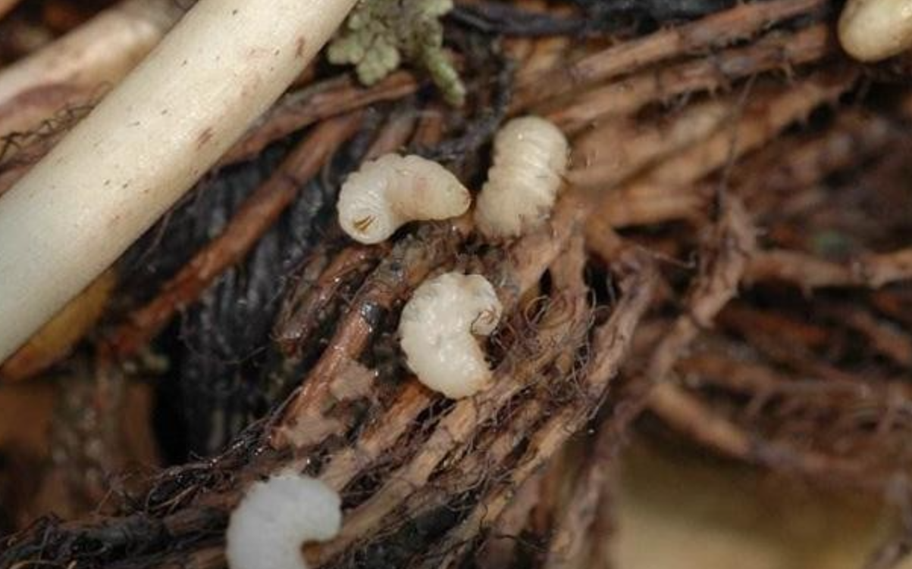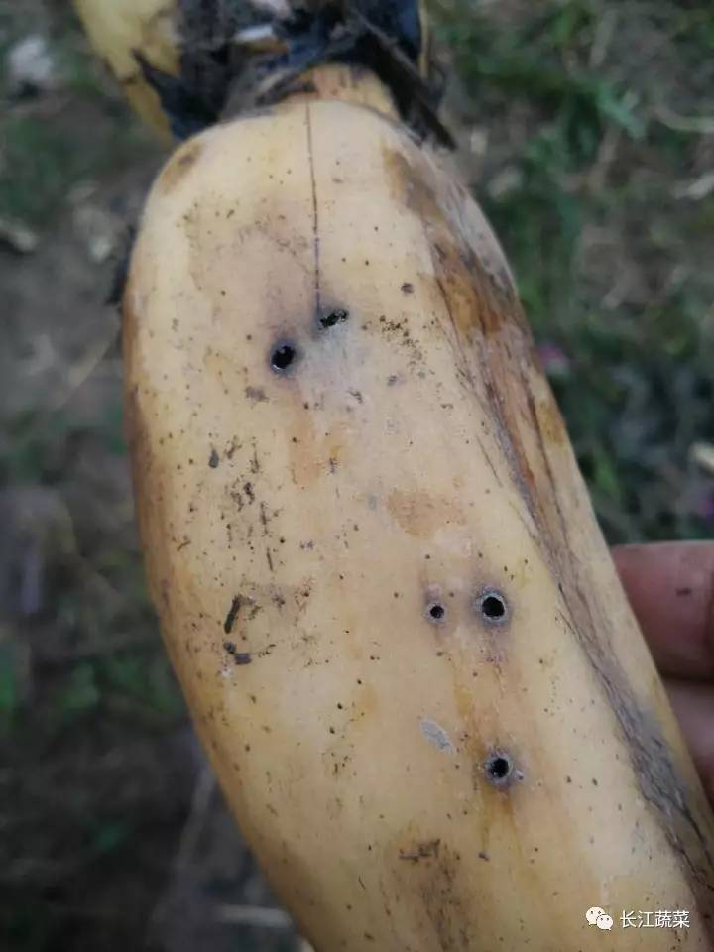
图7食根金花虫（左）及在莲藕上危害状（右）
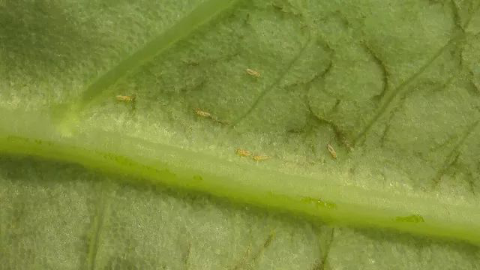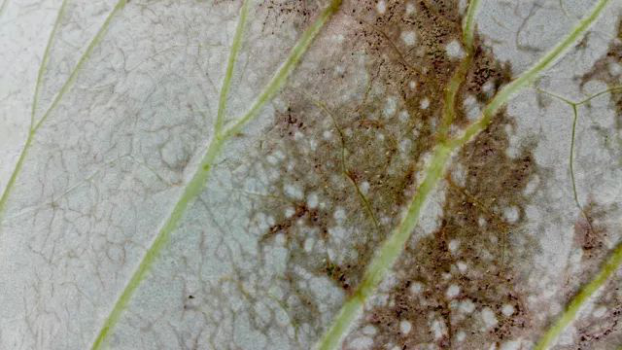
图8蓟马（左）及在荷叶上危害状（右）

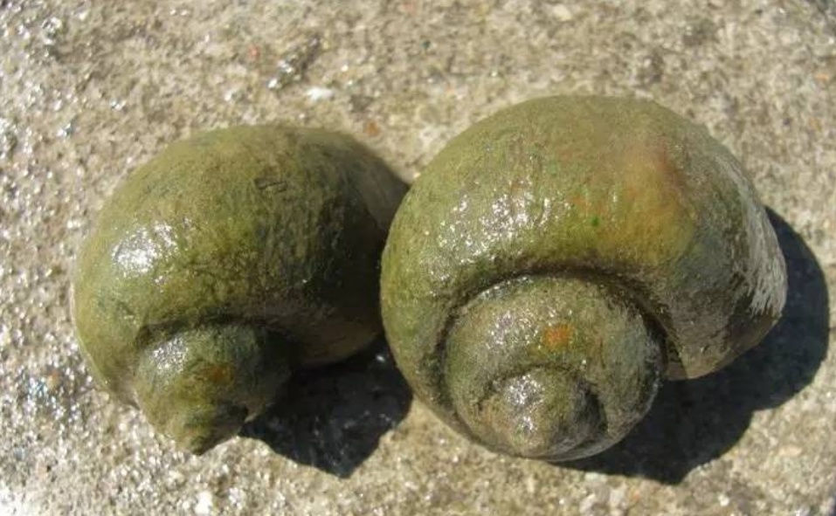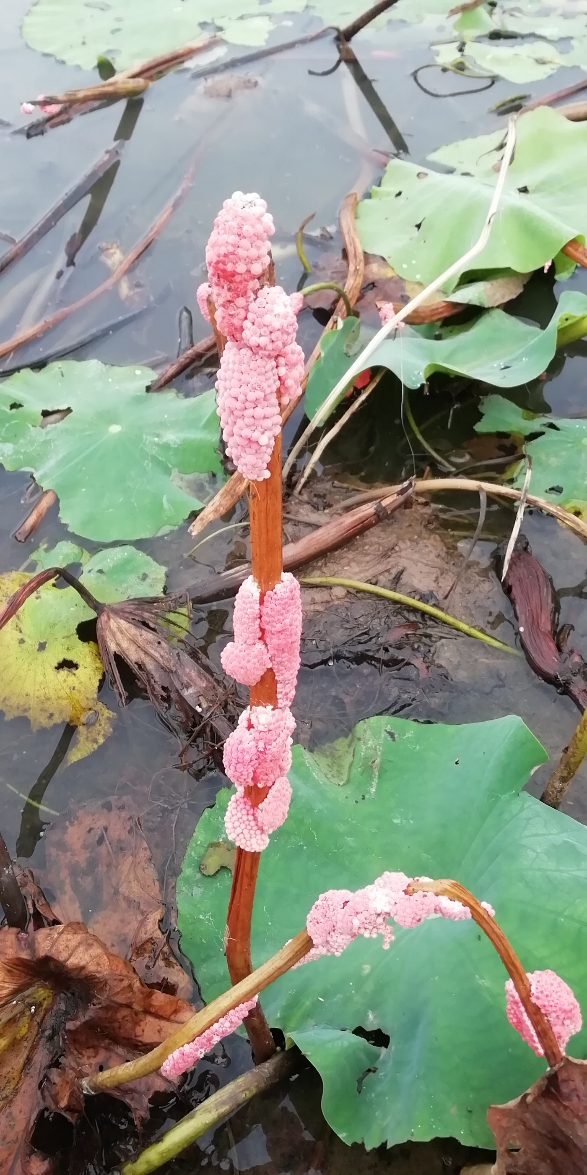
图9福寿螺成虫和虫卵
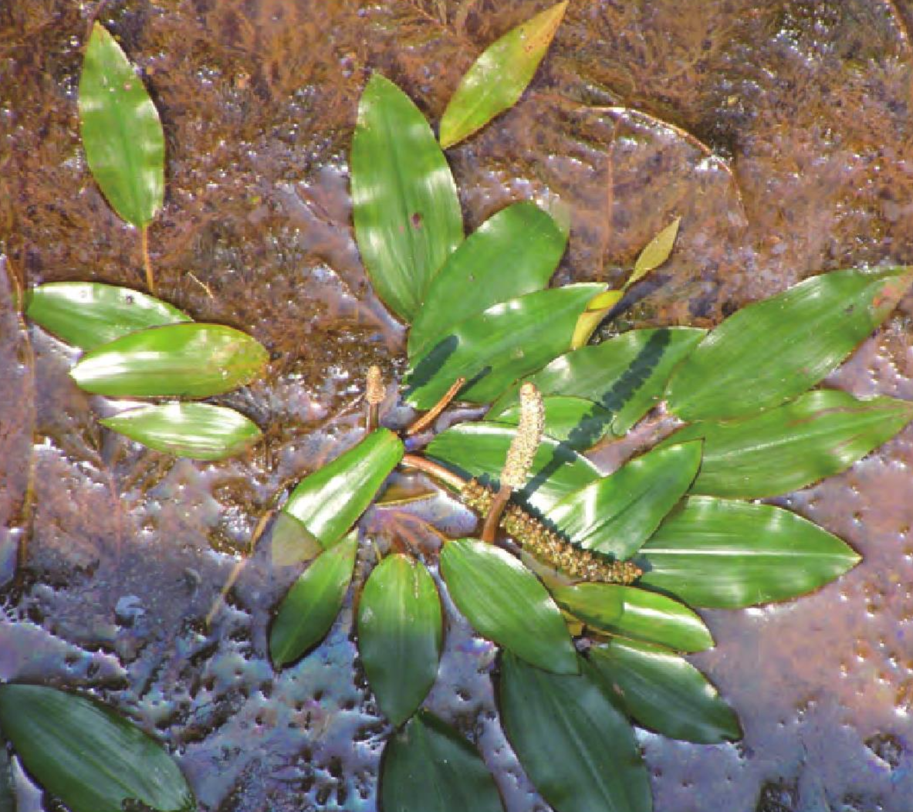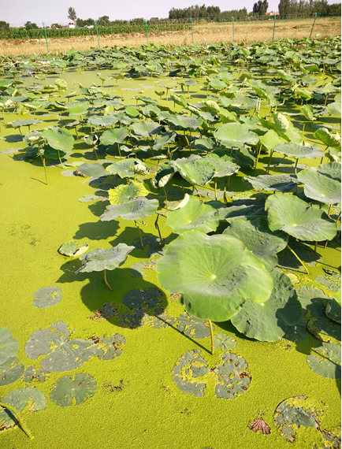
图10眼子菜 图11浮萍
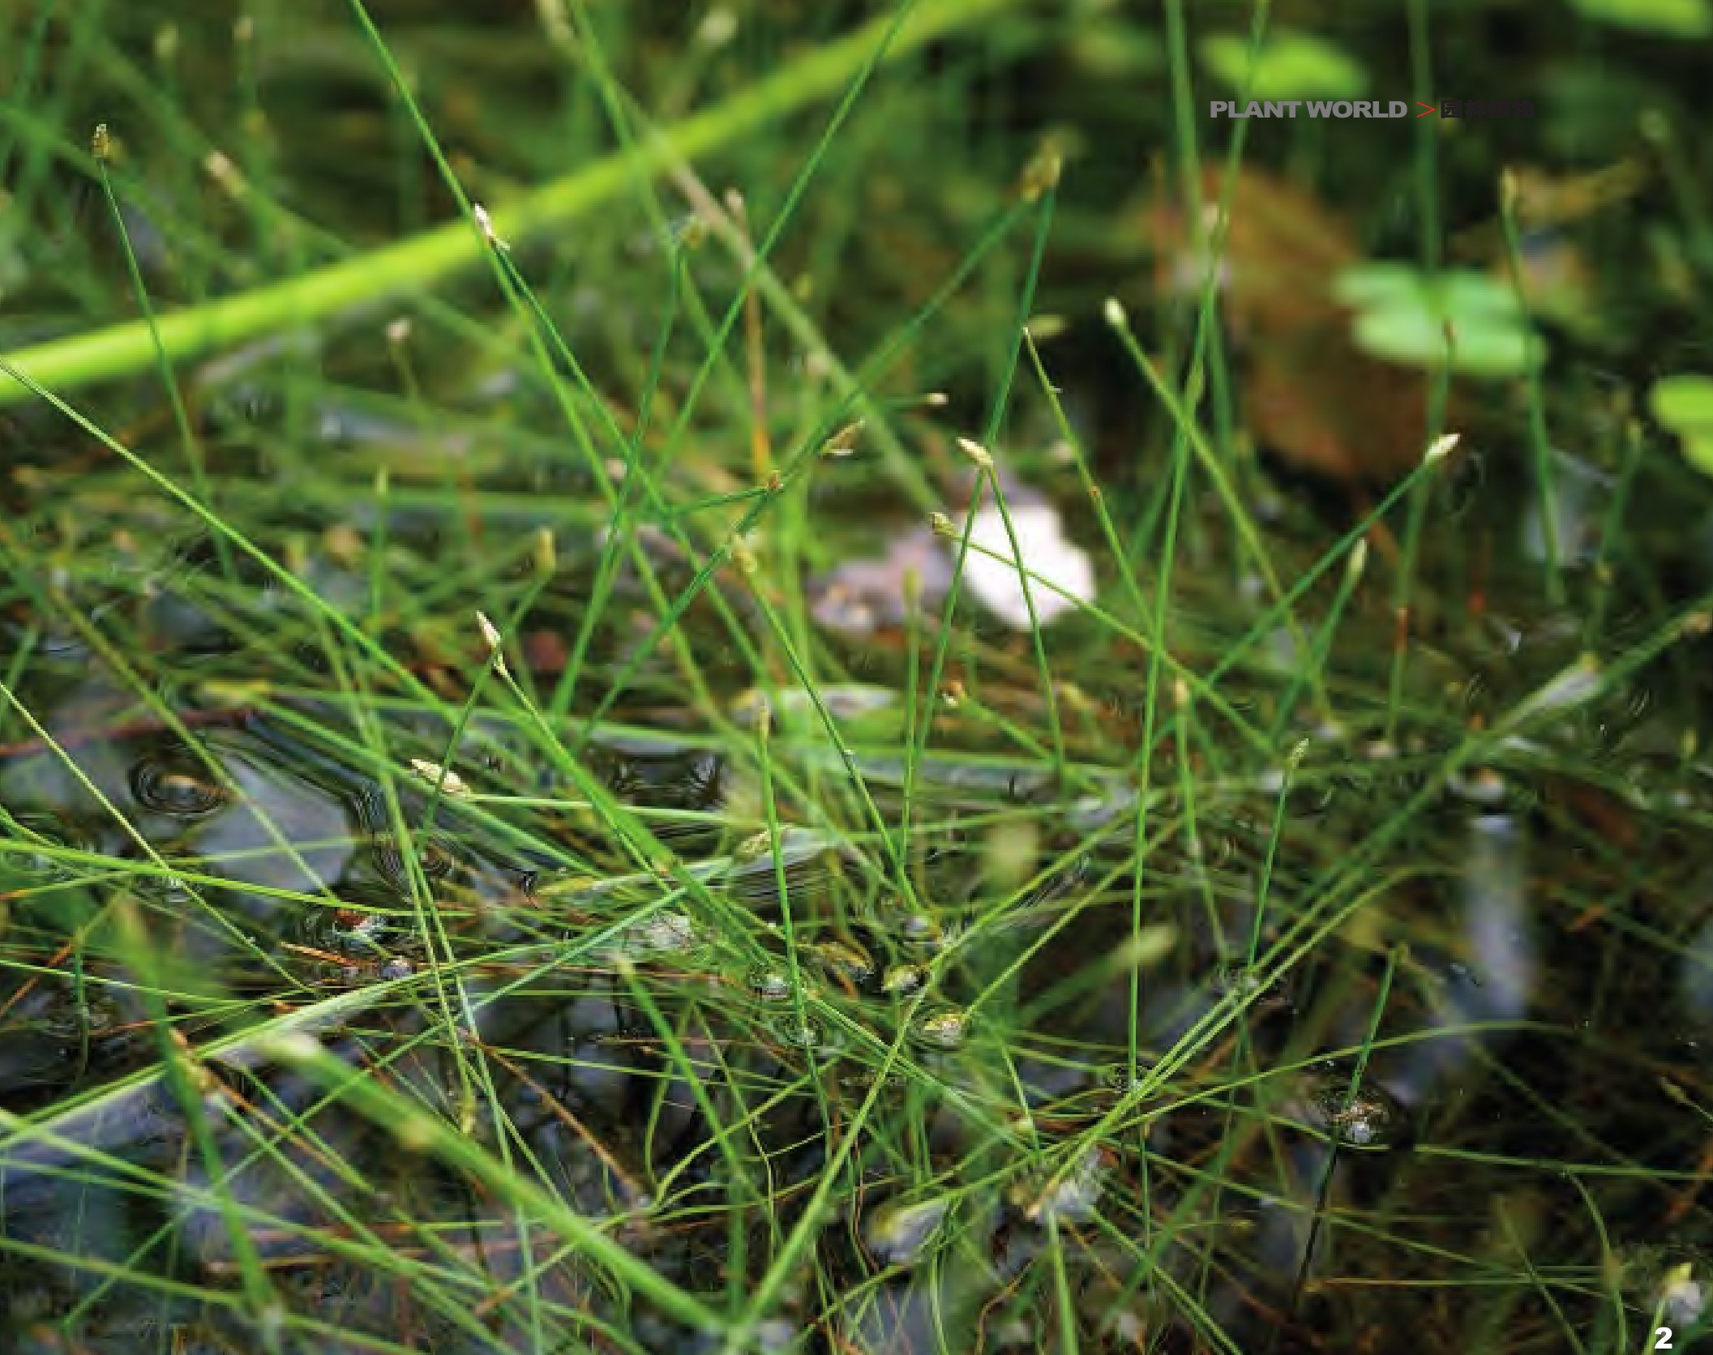
图12牛毛毡

附录B
可选择用于防治莲藕病虫害的部分药剂、使用剂量及安全间隔期等见表1。
防治对象 | 防治时间 | 药剂 | 农药用量 | 施用方法 | 安全间隔期天数
叶斑病 | 发病初期 | 25%多菌灵可湿性粉剂 | 100-120克/亩 | 喷雾 | 21天
 |  | 40%多菌灵可湿性粉剂 | 62-75克/亩 | 喷雾 | 21天
 |  | 50%多菌灵可湿性粉剂 | 50-60克/亩 | 喷雾 | 21天
 |  | 80%多菌灵可湿性粉剂 | 30-37克/亩 | 喷雾 | 21天
 |  | 25%嘧菌酯悬浮剂 | 1500-2000倍液 | 喷雾 | 21天
 |  | 30%嘧菌酯悬浮剂 | 1500倍液 | 喷雾 | 21天
 |  | 250克/升嘧菌酯悬浮剂 | 1500倍液 | 喷雾 | 21天
 |  | 25%丙环唑乳油 | 20-30毫升/亩 | 喷雾 | 21天
 |  | 50%丙环唑乳油 | 10-15毫升/亩 | 喷雾 | 21天
 |  | 250克/升丙环唑乳油 | 20-30毫升/亩 | 喷雾 | 21天
莲缢管蚜 | 低龄若虫盛期 | 10%吡虫啉可湿性粉剂 | 10-20克/亩 | 喷雾 | 14天
 |  | 20%吡虫啉可湿性粉剂 | 5-10克/亩 | 喷雾 | 14天
 |  | 25%吡虫啉可湿性粉剂 | 4-8克/亩 | 喷雾 | 14天
 |  | 70%吡虫啉可湿性粉剂 | 1.5-3克/亩 | 喷雾 | 14天
 |  | 25%吡蚜酮可湿性粉剂 | 12-18克/亩 | 喷雾 | 14天
 |  | 50%吡蚜酮可湿性粉剂 | 6-9克/亩 | 喷雾 | 14天
 |  | 5%啶虫脒乳油 | 20-30毫升/亩 | 喷雾 | 14天
 |  | 10%啶虫脒乳油 | 10-15毫升/亩 | 喷雾 | 14天
注：农药使用以最新版本NY/T 393《绿色食品 农药使用准则》和农药登记信息的规定为准。
表1 莲藕主要病虫害防治推荐农药使用方案

